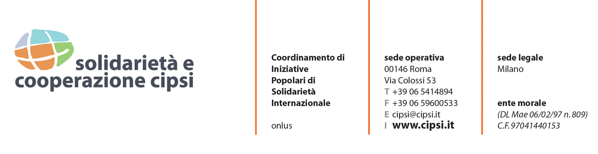

Tecniche di progettazione:
formulazione e compilazione del QUADRO LOGICO

Roma, 30 e 31 ottobre 2012

Programma dei lavori:

30 OTTOBRE 2012
Mattina dalle 10:00 alle 13:00
Pausa pranzo dalle 13:00 alle 14:00
Pomeriggio dalle 14:00 alle 18:00

ORE 10:00 - 10:30 REGISTRAZIONE DEI PARTECIPANTI AL CORSO

INTRODUZIONE ALLO STUDIO DEL PROGETTO
- Che cos’è il quadro logico, a che serve e in quali momenti viene utilizzato;
- Quali sono i lavori propedeutici alla compilazione del quadro logico;
- L’analisi dei bisogni con l’approccio del metodo dell’albero dei problemi e degli obiettivi;
- La definizione degli obiettivi, dei risultati attesi e delle attività;
- Come ricavare le informazioni dall’albero dei problemi e degli obiettivi per compilare il quadro logico;
- Esercitazioni, dibattiti e discussioni.

L’ALBERO DEI PROBLEMI E DEGLI OBIETTIVI
- Come si determinano gli indicatori oggettivamente verificabili;
- La fonte ed i mezzi di verifica;
- L’analisi dei rischi;
- Le pre-condizioni;
- Esercitazioni, dibattiti e discussioni.

31 OTTOBRE 2012
Mattina dalle 09:00 alle 13:00
Pausa pranzo dalle 13:00 alle 14:00
Pomeriggio dalle 14:00 alle 17:00

LA COSTRUZIONE DEL QUADRO LOGICO
- La compilazione del quadro logico;
- Esercitazioni, dibattiti e discussioni.

IL QUADRO LOGICO E LA GESTIONE DEL PROGETTO
- L’Applicazione del quadro logico nella gestione, rendicontazione e valutazione dei progetti.
- Caso studio – il rendiconto per il MAE;
- Esercitazioni, dibattiti e discussioni.
- Varie ed eventuali

Ore 17.00 CONCLUSIONE LAVORI

Nota: Nella tassa d’iscrizione è compreso tutto il materiale didattico di base che sarà distribuito al corso.
Segreteria del corso
Solidarietà e cooperazione CIPSI – Coordinamento di Iniziative Popolari di Solidarietà Internazionale
Via Colossi, 53 – 00146 ROMA - Tel: O6/541.48.94 – Fax: 06/59.60.05.33 - e-mail: formazione@cipsi.it

Coordinamento di Iniziative Popolari
di Solidarietà Internazionale

SCHEDA DI ISCRIZIONE

Tecniche di progettazione:
formulazione e compilazione del QUADRO LOGICO
30 e 31 ottobre 2012, Roma
Cognome | Nome
Data di nascita | Indirizzo
Città | Cap | Tel
Fax | E-mail
Titolo di studio | Professione
Associazione o Ente di appartenenza | Posizione all’interno del CIPSI  Socio Aderente Rete Amici
 | Non appartenente alla Rete CIPSI
Principali esperienze lavorative nel settore del corso

Precedenti esperienze formative e competenze relative al tema del corso

Aspettative relative al corso

Attraverso quale canale hai saputo di questo corso
 ex corsista  sito web (specificare) ______________________________________________________
 annuncio su giornale o volantino (specificare) ________________________________________________
 altro (specificare) _____________________________________________________
Richiedo i seguenti pernottamenti
 Camera singola  Camera doppia……n° notti ___......giorni ________________

Data _____________ Firma ___________________________
Trattamento dei dati: le informazioni raccolte saranno trattate ai sensi della Legge n° 196/2003.

La presente scheda deve pervenire entro il 26 ottobre 2012 alla Segreteria didattica del CIPSI tramite e-mail all’indirizzo formazione@cipsi.it o tramite fax al numero 0659600533

www.solidarietainternazionale.it www.walkingafrica.info

